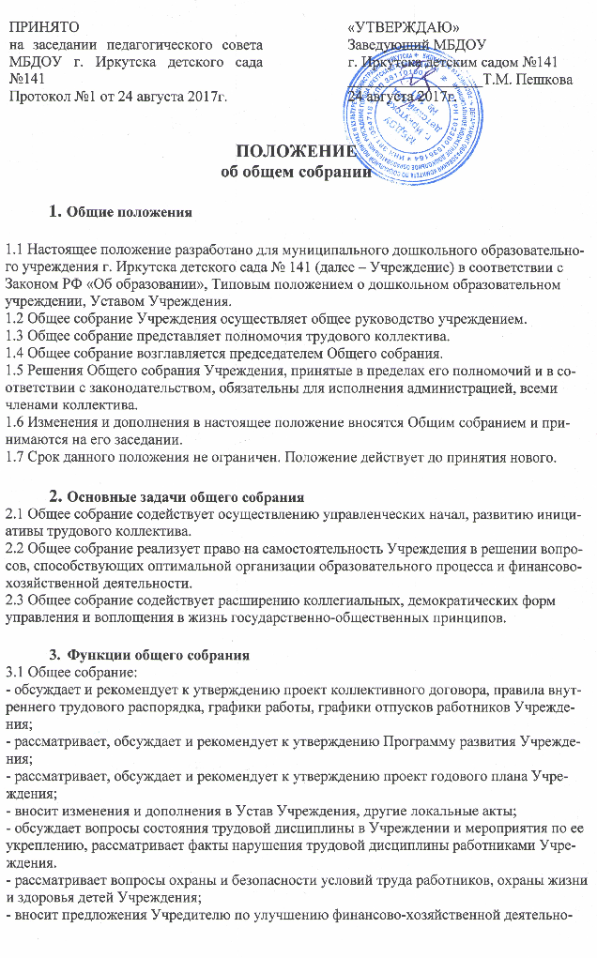

сти Учреждения;
- определяет размер доплат, надбавок, премий и других выплат стимулирующего характера в пределах имеющихся в Учреждении средств из фонда оплаты труда;
- определяет порядок и условия предоставления социальных гарантий и льгот в пределах компетенции Учреждения;
- вносит предложения в Договор о взаимоотношениях между Учредителем и Учреждением;
- заслушивает отчеты заведующей Учреждением о расходовании бюджетных и внебюджетных средств;
- заслушивает отчеты о работе заведующего, заместителя заведующего по АХР, заместителя заведкующего, председателя Педагогического совета и других работников, вносит на рассмотрения администрации предложения по совершенствованию ее работы;
- знакомится с итоговыми документами по проверке государственными и муниципальными органами деятельности Учреждения и заслушивает администрацию о выполнении мероприятий по устранению недостатков в работе;
- при необходимости рассматривает и обсуждает вопросы работы с родителями (законными представителями) детей, решения Родительского комитета и Родительского собрания Учреждения;
- в рамках действующего законодательства принимает необходимые меры, ограждающие педагогических и других работников, администрацию от необоснованного вмешательства в их профессиональную деятельность, ограничения самостоятельности Учреждения, его самоуправляемости. Выходит с предложениями по этим вопросам в общественные организации, государственные и муниципальные органы управления образованием, органы прокуратуры, общественные объединения.
- Права Общего собрания
4.1 Общее собрание имеет право:
- участвовать в управлении Учреждением;
- выходить с предложениями и заявлениями на Учредителя, в органы муниципальной и государственной власти, в общественные организации.
4.2 Каждый член Общего собрания имеет право:
- потребовать обсуждения Общим собранием любого вопроса, касающегося деятельности Учреждения, если его предложение поддержит не менее одной трети членов собрания;
- при несогласии с решением Общего собрания высказывать свое мотивированное мнение, которое должно быть занесено в протокол.
- Организация управления Общим собранием
5.1 В состав Общего собрания входя все работники Учреждения.
5.2 На заседание Общего собрания могут быть приглашены представители Учредителя, общественных организаций, органов муниципального и государственного управления. Лица, приглашенные на собрание, пользуются правом избирательного голоса, могут вносить предложения и заявления, участвовать в обсуждении вопросов, находящихся в их компетенции.
5.3 Для ведения Общего собрания из его состава открытым голосованием избирается председатель и секретарь сроком на один календарный год, которые выполняет свои обязанности на общественных началах.
5.4 Председатель Общего собрания:
- организует деятельность Общего собрания;
- информирует членов трудового коллектива о предстоящем заседании не менее чем за 30 дней до его проведения;
- организует подготовку и проведение заседания;
- определяет повестку дня;
- контролирует выполнение решений.
5.5 Общее собрание собирается не реже 2 раз в календарный год.
5.6 Общее собрание считается правомочным, если на нем присутствует не менее 50% членов трудового коллектива Учреждения.
5.7 Решение Общего собрания принимается открытым голосованием.
5.8 Решение Общего собрания считается принятым, если за него проголосовало не менее 51% присутствующих.
5.9 Решение Общего собрания обязательно к исполнению для всех членов трудового коллектива учреждения.

- Взаимосвязь с другими органами самоуправления
6.1 Общее собрание организует взаимодействие с другими органами самоуправления Учреждения – Педагогическим советом, Родительским комитетом, Советом ДОУ:
- через участие представителей трудового коллектива в заседаниях Педагогическогого совета, Родительского комитета, Совета ДОУ Учреждения;
- представление на ознакомление Педагогическому совету, Родительскому комитету, Совету ДОУ Учреждения материалов, готовящихся к обсуждению и принятию на заседании Общего собрания;
- внесение предложений и дополнений по вопросам, рассматриваемым на заседаниях Педагогического совета, Родительского комитета, Совета ДОУ Учреждения.
- Ответственность Общего собрания
7.1 Общее собрание несет ответственность:
- за выполнение, выполнение не в полном объеме или невыполнение закрепленных за ним задач и функций;
- соответствие принимаемых решений законодательству РФ, нормативно-правовым актам.
- Делопроизводство Общего собрания
8.1 Заседания Общего собрания оформляются протоколом.
8.2 В книге протоколов фиксируются:
- дата проведения;
- количественное присутствие (отсутствие) членов трудового коллектива;
- приглашенные (ФИО, должность);
- повестка дня;
- ход обсуждения вопросов;
- предложения, рекомендации и замечания членов трудового коллектива и приглашенных лиц;
- решение.
8.3 Протоколы подписываются председателем и секретарем Общего собрания.
8.4 Нумерация протоколов ведется от начала учебного года.
8.5 Книга протоколов Общего собрания нумеруется постранично, прошнуровывается, скрепляется подписью заведующей и печатью учреждения.
8.6 Книга протоколов Общего собрания хранится в делах Учреждения (50 лет) и передается по акту (при смене руководителя, передаче в архив).

